English Department

英语组
二零一四年三月
青年教师板书比赛
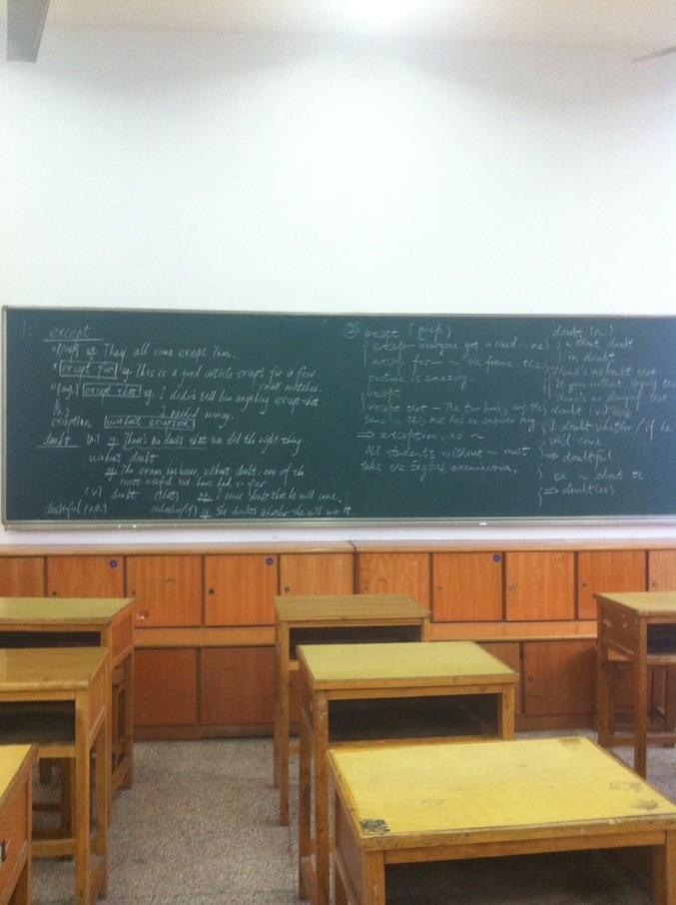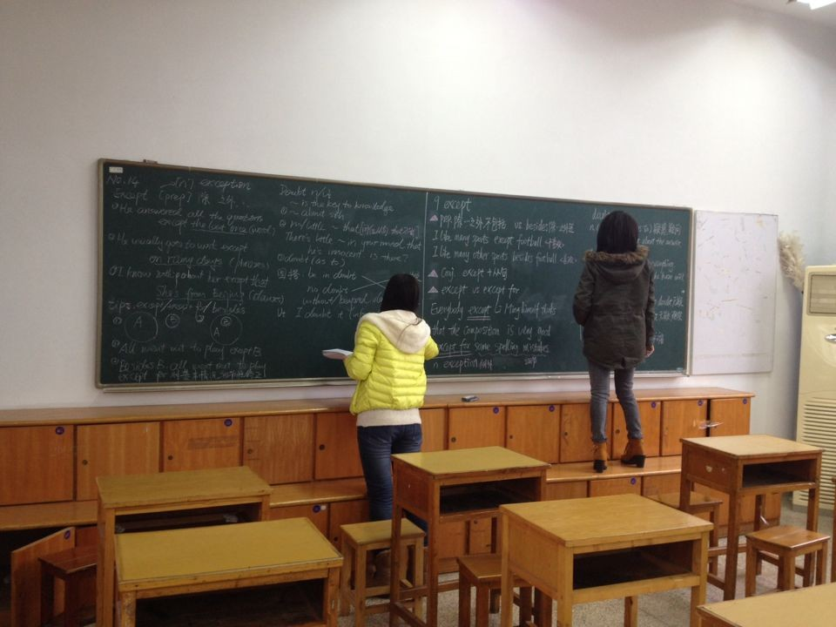



简讯
- 各位青年教师积极参加了本次青年教师基本功大赛，已经结束了板书设计比赛并参加了高三期末联考和一模考试。
- 高二全体英语教师积极配合高二小高考工作，分别担任了监考、看班并协助批改作业和试卷整理工作。
- 教研组主动发展研讨会进行三次，指导工作。
- 全市高三学生进行口语测试考核，我校12位英语教师承担起口语测试考核工作。
- 青年教师的基本功大赛即将要进入口语考核的阶段。
- 高三一模考试捷报频传，师生共同努力，考出了优异的成绩。

2014年下学期初教研组会议
上学期英语教研组在全体组员的共同努力下，各项工作一如既往，有条不紊地进行。尤其是工作的高效率，多次在大会小会上受到学校的表扬。比如每月的简报，阶段测试的出卷，学案修订等和其他学校要求上交的材料，英语组几乎都是最早完成，而且保质保量。相信在新的一学期里，这种雷厉风行，不拖沓的风格会继续在全组内延续下去。
本学期的工作重点：
在教学方面，作为一线教师，我们的阵地是课堂，也是减负增效的主阵地，要重视四个基本环节：1.备课（使自己明白，使学生明白，使学生容易明白）强化独立备课、集体研讨的意识，这一点在英语教研组一向做得很好，是我们的一贯做法。2.上课（导致学习活动的发生，实现师生互动，以思维为核心）高考改革的大方向，英语学科必定是弱化高考考分，着重能力的培养，在平时教学中要适当向这方面倾斜，尤其高一高二的课堂可以更灵活，内容更丰富些，尤其青年教师在这方面可以多思考，多一些创造性，注重教学的设计，激发学生的兴趣。比如ted资源，作为课堂的辅助。3. 作业（促进思维的形成和巩固，各备课组要控制作业量，提高质）在这方面我们组一直坚持备课组统一进度，统一作业，备课组长非常辛苦，组员们多支持多配合）4.测试 （注重测试前对学生的指导和每次测试所反映出来的问题，及时调整教学）
教科研方面：
1. 教师要注重自身的专业发展，尤其是青年教师，要积极进行五级梯队的申报评审，对照条件，看自己欠缺什么。论文方面积极向组内资深教师寻求帮助，市级公开课跟我联系，班主任经验等可向学校提出请求。
2. 微课程是我校特色，也是常州市教育教学改革的方向之一，各备课组要坚持做，每月至少两个，尤其是高二备课组，小高考结束前相对时间较多，要多做一些。
3. 积极参加教研活动和校际交流活动，学校支持老师外出听课，评课。在外校听完课后，要积极参加评课，听听别人的看法，也让别人了解我们的见解。让小潘帮忙把课调开，以免听完后还得立刻赶回学校上课。
4. 青年教师基本功大赛，相关教师要认真准备，积极参加，3月份要全部结束，项目：板书设计、教学设计、说课、即兴口语。三四部分结合在一起考核。
5. 充分利用课程资源，包括教科院组织的资源。（江苏省中小学教研室“教学新时空”平台，牛津英语教研网。上学期一次网络教研活动，省评优课和一些示范课的录像也在牛津网，可集体学习，集体研讨。）
6. 学校创意项目：1.没有参加第三轮主动发展创意项目的老师继续就教育教学和管理中不断出现的问题提出新的创意项目并向教研处申报参与评估考核；
其他：
本学期期末将对开设的校本课程进行统一编辑成册，请开课教师及时把课程目标、内容简介、教学案、课程评价方案、课程成果以及学习活动方式等相关材料及早整理，6月上交电子稿；3.论文撰写方面，40周岁以下教师原则上要求每学期1篇论文发表或获奖，40周岁以上鼓励撰写论文并指导青年教师。

